**管理信息系统**

第一章 管理信息系统与组织

一.管理信息系统的定义：管理信息系统是用系统思想建立起来的，以电子计算机为基本信息处理手段，以现代通信设备为基本传输工具，且能为管理决策提供信息服务的人机系统。8

管理信息系统的基本要素：信息 人 信息技术

二.信息：

信息、数据、知识的区别与联系：1.信息是数据加工处理的结果2.事实状况的记录；数据是记录下来的可被鉴别的符号；知识是信息在大脑神经作用后留下的痕迹。

信息的维度：1.时间维。信息的时间维是指信息的及时性与新颖性。2.空间维。信息空间维阐述了信息的便利性。3.形式维。信息的形式维包括两个方面：第一，信息以最适当的形式--声音、文本、影像等被提供；第二，信息的准确性，即我们需要的是无差错的信息。10

三.现代信息系统的发展阶段

1.数据管理阶段（系统发展的初级阶段）

2.信息管理阶段（中级阶段）

3.知识管理阶段（高级阶段）14

四.如何使用信息技术来支持企业的商业活动

1.外部环境分析：（波特的五力模型）五种竞争的作用力分别为：买方的议价能力、卖方的议价能力、现存竞争对手之间的竞争、新的竞争对手入侵以及替代品或

服务的威胁。如图：

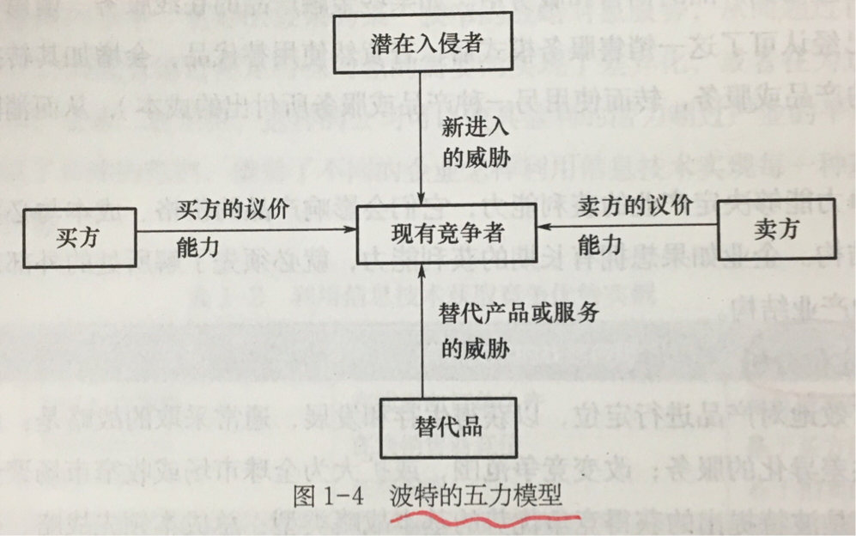

2.产品定位分析：（1）总成本领先战略；（2）差异化战略。差异化战略是使公司提供的产品或服务差异化，树立起一些全产业范围中具有独特性的东西。（3）专一化战略。19

第二章 管理信息系统的基础应用

一.客户集成系统的概念：

客户集成系统（Customer Integration System,CIS)是事务处理系统的一个扩展，指的是让组织的客户使用技术手段自己进行事务处理。32

二.管理信息系统的输出报表：

1.进度报表 2.需求（定制）报表：需求报表的目的是按照管理者的要求提供相应的信息。 3.异常报表 4.常规报表。33

三.什么是信息孤岛：

信息孤岛（Information isolated island)，又叫自动化孤岛、资源孤岛，是指在数据信息单元中单独存放、不能自动实现信息共享与交换，需要靠人工与外界进行联系的一种现象。36

四.信息系统集成的层次：

信息系统集成分为三个层次：

1.信息集成：从系统运行的角度，保证系统中各个部分提供正确的产出。

2.过程集成：过程集成则是在完成信息集成的基础上，通过流程之间的协调，消除各种冗余活动。

3.企业集成：企业集成则主要指的是沿着产品供应链方向上实现虚拟企业之间的集成。 39

五.信息系统的集成模型：

1.表示集成模型 2.数据集成模型3.功能集成模型 弱-强 42

六.ERP的发展历程

70年代的物料需求计划（MRP）--80年代的制造资源计划（MRP||)--90年代的企业资源计划（ERP）可以只写字母 45

第三章 管理信息系统的扩展应用

一.企业门户的发展阶段

1.企业网站阶段 2.企业信息门户阶段 3.企业应用门户阶段 4.企业知识门户阶段 63

二.供应链管理的概念

所谓供应链管理，就是指在满足一定的客户服务水平的条件下，为了使整个供应链成本达到最小而把供应商、制造商、仓库、配送中心和渠道商等有效地组织在一起来进行的产品制造、转运、分销及销售的管理方法。 70

三.什么是CRM

CRM是企业利用IT技术和互联网技术实现对客户的整合营销，是以客户为核心的企业营销的技术实现和管理实现。 78

CRM管理系统一般分为运营型、协作型、分析型CRM。

80

四.电子商务

定义：利用电子数据传输来实现或提高商务过程。

主要形式：（考点）

按电子商务参加主体划分：B2C B2B B2G C2G 89

第四章 决策支持系统与商务智能

一.决策

1.概念：决策是人们为了达到某一种目的而做出的有意识的、有选择的行动。

2.分类：（类型）分为结构化决策、非结构化决策、半结构化决策。 99

二.决策支持系统

1.概念：决策支持系统是应用决策科学及有关学科的理论与方法，辅助决策者通过数据、模型和知识，以人机交互式方法进行半结构化或非结构化决策的计算机应用系统。

2.决策支持系统的结构：决策支持系统基本结构主要由三个部分组成，即数据管理部件、模型管理部件和用户界面管理部件。 100

三.商务智能的技术体系组成

主要由数据仓库（Data Warehouse，DW）、联机分析处理（OLAP）页码108 以及数据挖掘（Data Mining，DM）三部分组成。 106

四.数据仓库

数据仓库是一个面向主题的、集成的、相对稳定的、反映历史变化的数据集合，用来支持管理人员做出决策。 106

五.数据挖掘

1.概念：数据挖掘是从大量数据中挖掘新颖、有趣模式和知识的过程。109

2.数据挖掘的基本过程：（1）数据收集 （2）数据预处理 （3）数据挖掘 （4）知识评价 110

六.知识转化的四种基本模式

社会化（Socialization）、外化（Extemalization)、整合化（Combination）和内化（Internalization），即著名的SECI模型。 114

第五章 管理信息系统开发概述

一.系统开发生命周期（notice）

第一阶段：系统规划

1.初步调查，定义要开发的系统；2.确定项目范围，制定项目计划；3.初步调查，进行可行性分析。

第二阶段：系统分析

1.详细调查，收集定义需求；2.建立逻辑模型

第三阶段：系统设计

1.设计技术框架；2.设计原则：先总体设计，后详细设计。

第四阶段：系统实施

1.编写程序代码；2.编写并实施测试条件；3.编写详细的用户说明书；4.为系统用户提供培训。

第五阶段：系统维护

1.设立为系统用户服务的帮助办公处；2.提供支持系统变化的环境。 128-135

二.结构化系统开发方法的优点

1.建立面向用户的观点 2.严格区分工作阶段 3.自顶向下进行开发 4.工作文件的标准化和文档化 5.采用图表工具描述系统. 137

三.原型法 138 重点

原型法的开发过程：1.用户需求描述 2.建立初始模型 3.使用原型系统 4.修改和完善原型。 140

四.管理信息系统的开发方式

主要有最终用户开发和资源外包两种。 145

（1）最终用户开发的优点：

最终用户开发（End-user Development，EDU）有很多优点：1.开发效率比较高 2.不存在用户和信息技术人员之间的沟通问题 3.用户的参与兴趣浓。 146

（2）资源外包的优点：

1.把力量集中到独特的核心能力上 2.利用另一个组织的智力资源 3.更好的预测未来成本 4.获得前沿技术 5.降低成本 6.改进绩效管理 148

第六章 管理信息系统实施与管理

一.信息规划管理

（1）概念：信息规划管理（Information Recourse Planning，IRP）是指针对企业的信息采集、处理、传输、使用的全面规划，促进实现集成化的应用开发. 156

（2）作用：在于解决三类问题 1.系统集成问题 2.系统重建问题 3.系统选型问题

二.系统测试的过程（三阶段）

1.模块测试 2.子系统测试 3.系统总体测试 161

三.系统转换的三种方式

1.直接转换法 2.并行转换法 3.分段转换法 163

四.项目的概念

项目是在一定的组织机构内，在限定的资源条件下，在计划的时间里，按满足一定性能、一定质量与数量的要求去完成的一次性任务。 165

五.工期估算

1.（三点技术）

这种方法要求对活动做三种估计--乐观的、悲观的、最可能的，最后确定活动最终完成的工期。

2.进度安排方法：甘特图和PERT（计划评审技术）法。 167

接下来是对两种方法的详细介绍

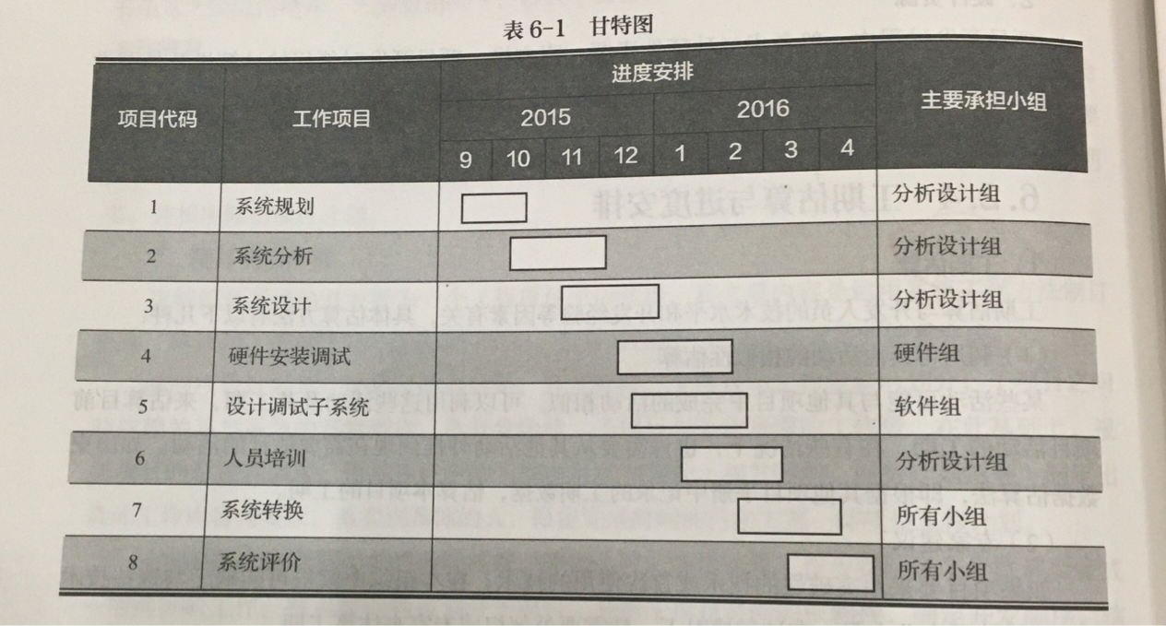（1）甘特图：这是较早采用的一种方法，在简单、短期的项目中得到了有效的应用。首先用长方形横条来表示项目的各项活动，长度代表活动的工期。项目经理根据活动完成的顺序沿水平方向在时间跨度上布置横条，有时几项活动可以同时进行。活动的次序主要受资源可利用性的约束，如表6-1所示:

甘特图隐藏了很多次序信息，只反映了项目经理想完成工作的时机，不能分辨出活动的先后。项目经理不能根据甘特图判断资源是否被有效利用。

（2）PERT图：PERT图使用一些节点和线路代表项目活动的相互关系，节点代表事件，线路代表活动，线路上的数字代表活动所需时间，节点上面的方框里有两个数字，分别代表最早和最晚结束时间。

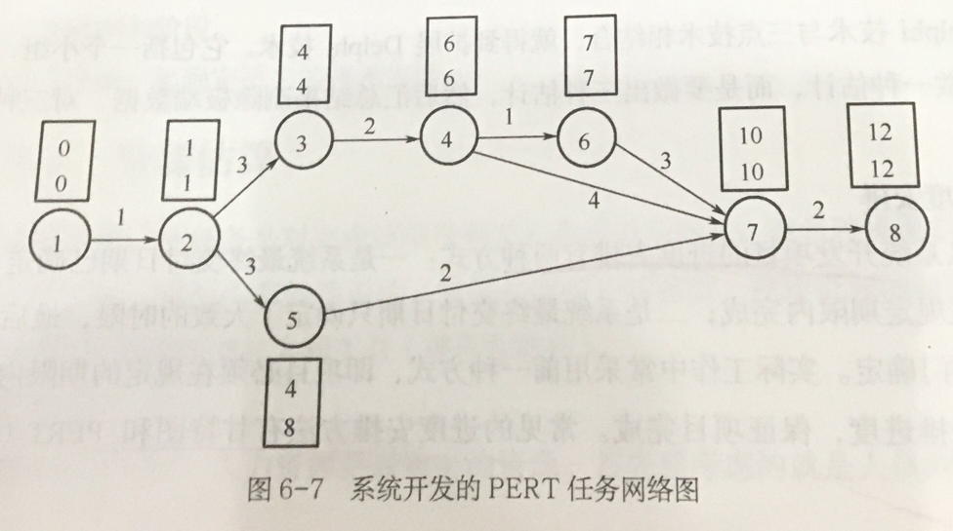PERT图画好后就要确定关键路线，这是一条由起点到终点的线路，所需时间最短，所以如果这条线路上的活动不能及时完成，整个项目就要延期，由于这个原因管理人员应该特别注意加强关键流程的管理。图6-7表示系统开发过程的PERT图。

具体事件代号参考书169页内容

六.系统维护的类型

1.正确性维护 2.适应性维护 3.完善性维护 4.预防性维护 171

中英文对照✔️2